دعوة نوجهها لمن أراد التمتع بجمال الطبيعة الخلابة التي يعجز الإنسان عن وصفها.
محافظة ظفار .. وعاصمتها مدينة صلالة .. أرض حباها الله روعة وجمالا .. وطبيعة خلابة في فصل الخريف الذي يبدأ من شهر يوليو حتى شهر سبتمبر كل عام.. يعني عندما تشتد حرارة الصيف لهيبا .. يشتد خريف ظفار .. اخضرارا وجمالا.
بقي أن تعرف أن صلالة تربط بطرق من العاصمة العمانية مسقط في الشمال واليمن والمملكة العربية السعودية.. وقد تم الانتهاء من رصف طريق جديد يربط سلطنة عمان بالمملكة عبر الربع الخالي.. مع الأسف الجانب الذي يخص المملكة لم يتم رصفه حسب الاتفاق .. ومعظم الخطوط الخليجية تسير رحلات خاصة إلى مطار صلالة الدولي في فصل الخريف.
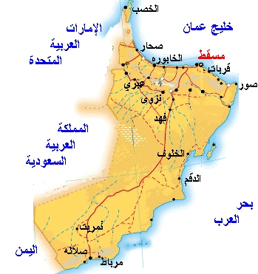
تكتسب محافظة ظفار أهمية تاريخية ومكانة خاصة في التاريخ العماني الحديث والقديم على السواء. فمن ربوع صلالة بدأت المسيرة المباركة بقيادة حضرة صاحب الجلالة السلطان قابوس يحفظه الله أولى خطواتها في مضمار البناء والتعمير والتحديث والتطوير مفعمة بالعزم والأمل متوهجة بالجد والعمل غايتها الكبرى بناء دولة عصرية وهدفها الأسمى تحقيق الأمن والرخاء والازدهار.
تـقع محافظة ظفار في أقصى جنوب السلطنة, وتتصل المحافظة من الشرق بالمنطقة الوسطى، ومن الجنوب الغربي بحدود السلطنة مع الجمهورية اليمنية ومن الجنوب ببحر العرب، ومن الشمال والشمال الغربي بصحراء الربع الخالي. ويبلغ إجمالي سكانها نحو 150.794 عماني و 63.537 وافد حسب إحصائيات عام 2003م.
وتتكون محافظة ظفار من تسع ولايات هي: صلالة, ثمريت، مرباط، سدح، رخيوت، ضلكوت، مقشن، وشليم وجزر الحلانيات. وتعتبر مدينة صلالة المركز الإقليمي للمحافظة وتبعد عن مسقط بنحو 1023 كيلومتر.
شكلت محافظة ظفار همزة الوصل بين عمان وشرق أفريقيا، كما كانت بوابة عمانية ضخمة على المحيط الهندي، ومعبرا لطريق القوافل القديم في جنوب شبه الجزيرة العربية. وتمتاز محافظة ظفار بأنها منطقة جذب سياحي خاصة خلال موسم الخريف الذي يمتد من يونيو حتى سبتمبر من كل عام. كما تتميز بالسياحة الدينية والتاريخية حيث توجد العديد من المواقع ذات الصبغة الدينية مثل منطقة (الأحقاف) التي ورد ذكرها في القرآن الكريم، ومراقد الأنبياء هود، وأيوب، وصالح عليهم السلام، وإلى جانب ذلك توجد في ظفار آثار مدينة البليد وميناء سمهرم التاريخي الذي اشتهر بتصدير اللبان عند خور روري، كذلك آثار مدينة وبار، بالإضافة إلى مجموعات أثرية في منطقة المغسيل وقلعة حمران بصلالة، وفي حاسك وهانون والمحلة بمدينة سدح، وغيرها من المواقع الثرية التي يتم الحفاظ عليها كشواهد تاريخية ذات قيمة كبيرة.
المناطق السياحية المهمة
عين أرزات : مصدر لعدد من الينابيع الطبيعية وهو مكان يتصف بالجمال الرائع وموقع يرتاده الجميع للتنزه وقضاء الاوقات الجميلة .
عين حمران : يقع على بعد 22 كيلومتر من عين أرزات وهو موقع اخر للينابيع ذات المنظر الخلاب تطوقه حديقة كما انه يعتبر منطقة مثالية لمشاهدة الطيور.
الشصر : كشفت أعمال الحفر والتنقيب في موقع شصر عن وجود مدينة أثرية قديمة ومازالت أعمال الحفر مستمرة للكشف عن هذا الموقع الأثري الهام .
طاقة : قرية تطل على الجبال المرتفعة شديدة الانحدار وهي اكثر المناطق انخفاضا في المحافظة وإن وجود عدد من الطيور المغردة يملأ المكان بموسيقى ساحرة تشبه جمال وسحر الطبيعة
طوي اعتير- ملتقى الطيور : قرية تطل على الجبال المرتفعة شديدة الانحدار وهي اكثر المناطق انخفاضا في المنطقة ووجود عدد من الطيور المغردة يخلق منها سيمفونية متفردة تفرد المكان نفسه .
وادي دربات : حديقة طبيعية ومناظر رائعة لشلالات المياه والبحيرات والجبال والكهوف والحيوانات البرية والمناطق الخضراء الخصبة ، ولابد ان تضع في اعتبارك زيارة الشلال الموسمي والذي يبلغ ارتفاعه 100 متر .
خور روري : يقع على بعد 37 كيلومتر من صلالة وشاطئ خور روري منطقة ذات جمال طبيعي تجذب الزوار كما ان الطيور المهاجرة مثل طائر الفلامنجو والنورس تزور كثيرا هذه البحيرات
مرباط : تقع على بعد 66 كيلومتر شرق صلالة وهي مشهورة بخلجانها وكهوفها وسكانها ذوي المهارات التي لا تضاهى في أداء الفنون الشعبية وعزف الموسيقى كما ان حصن مرباط هي ايضا موقع لجذب السياح .
المغسيل : تقع على بعد 40 كيلومتر الى الغرب من صلالة وتحاط الشواطئ الرملية بالصخور المنحوتة وثقوب زرقاء مشكلة صخورا جيرية ويعتبر منظر التقاء الجبال مع البحر على طول الشاطئ منظرا رائعا وساحرا.
رخيوت : عبر تسلق ثمانية تعرجات دبوسية للوصول الى القمة تعتبر ريخيوت منطقة جميلة تغري بزيارتها على القمة وقد تم بناء موقف للسيارات بعناية لتأمل المنطقة وجمالها الأخاذ.
سمهرم : تقع بجوار شاطئ خور روري ، وسمهرم عبارة عن ممر مائي يمثل لوحة طبيعية رائعة تخلب الأنظار . كما إنها قلعة لمدينة موشا القديمة ، والتي تؤكد آثارها ذلك ، ويعود تاريخها إلى عام 100 قبل الميلاد .
تفاصيل حجز السكن :
http://www.beautifuloman.com/arabic/accomadations_dhofar.shtml

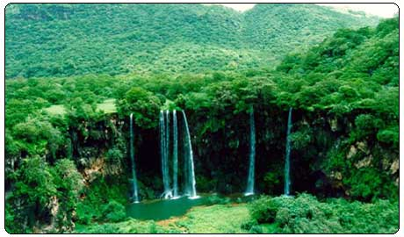
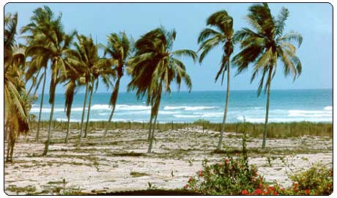
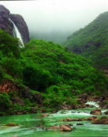
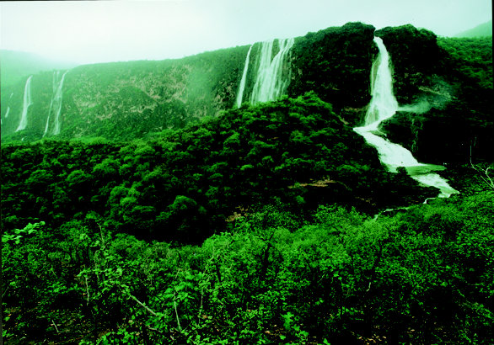
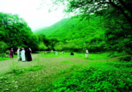
بقي أن نذكركم أن محافظة ظفار تشكل ثلث مساحة سلطنة عمان وجميع سكانها على مذهب الإمام الشافعي رحمه الله

